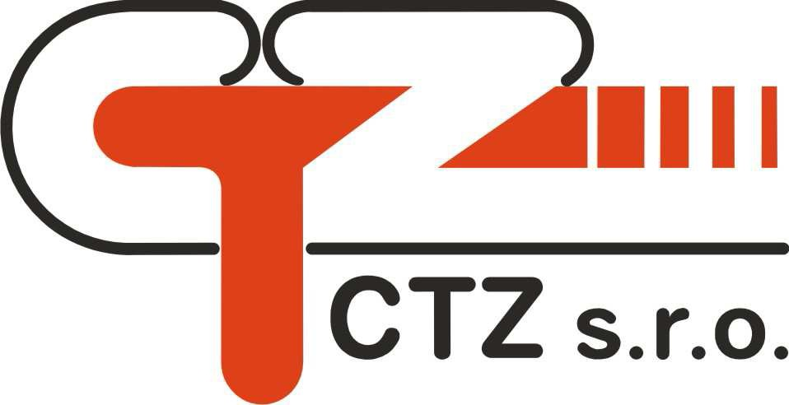Příloha č. 2 ke Smlouvě o dodávce tepelné energie

CENÍK

tepelné energie pro rok 2015 platný od 1.1.2015

Cenová lokalita: Uherské Hradiště

Úroveň předání: z objektové předávací stanice

 | Kč / GJ
Cena bez DPH | 501,00
DPH 15% | 75,15
Cena s DPH | 576,15

Dne: 15.12.2014

Petr Heincl Ing. Michal Chmela
jednatel CTZ s.r.o. jednatel CTZ s.r.o.

